Configuración de un punto de acceso (AP)

La práctica tiene como objetivo configurar distintos parámetros de un punto de acceso: el modelo WRT54GX4 . Para ello iremos al simulador: [Enlace Simulador](http://ui.linksys.com/WRT54GX4/1.00.09/Setup.htm)

Habrá que tomar pantallazos explicativos de lo que se hace en cada uno de los apartados.

En una situación real, se puede devolver a la configuración de fábrica el AP/router apretando el botón de reset unos 10-20 seg.

Se puede averiguar usuario/password que vienen establecidos de fábrica para poder acceder a la configuración del dispositivo, así como la ip asignada por defecto.

Nos conectaríamos al dispositivo con un cable directo, asignaríamos una ip a nuestra tarjeta de red en el rango de la del dispositivo a configurar y en un navegador introduciríamos la dirección IP del AP/router.

Parámetros a configurar:

* Acceso al AP: Usuario=jesuitasXX ( no se puede configurar)

Contraseña:Colegio01

Esta opción la tendremos en la sección de administración

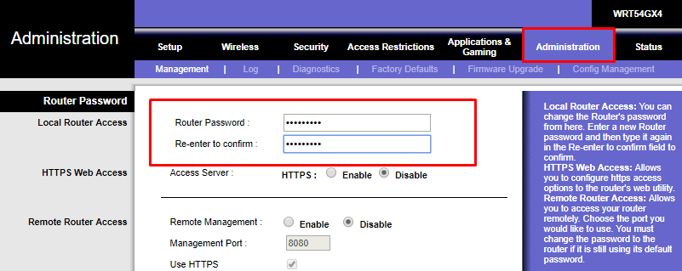

* Dirección IP del AP: 192.168.7.XX
* Tener deshabilitado el DHCP.

Estos dos resultados los podemos encontrar en la pestaña setup, en caso de seleccionar static ip, nuestro proveedor de servicios nos tendrá que dar las direcciones

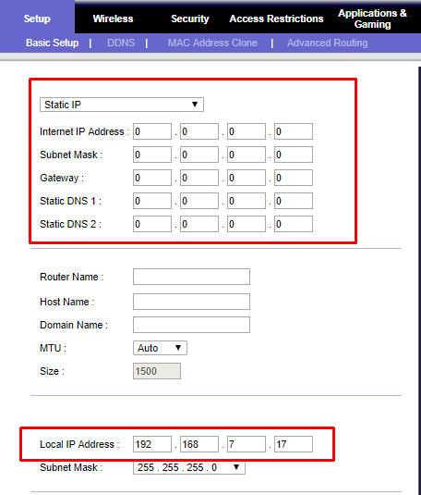

* Nombre de la red: Mi_red_XX
* No radiar el SSID
* Canal: 5.
* En mi red tengo algunas PCI inalámbricas que soportan 802.11g y otras 802.11b.

Todo esto lo podemos configurar en Wireless, tiene que quedar una cosa asi:

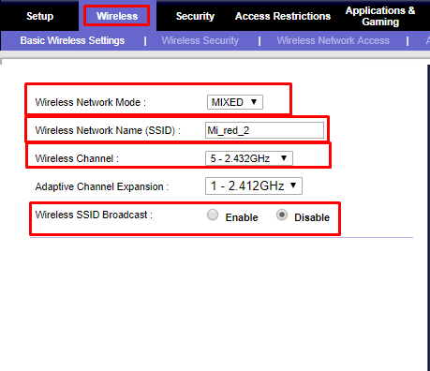

* Cifrado: WPA2 PSK, contraseña: WPA2Colegio01.

Esto lo modificamos en la sección de seguridad, sin salir de Wireless

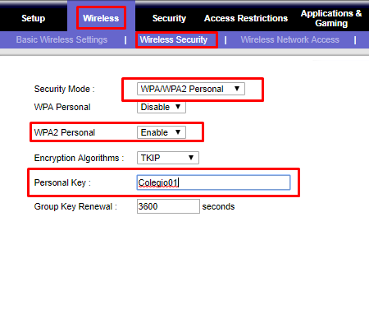

* Permitir sólo acceso a nuestro equipo mediante filtrado MAC.

Esto se hace desde la sección de Network Access, como antes, desde Wireless:

